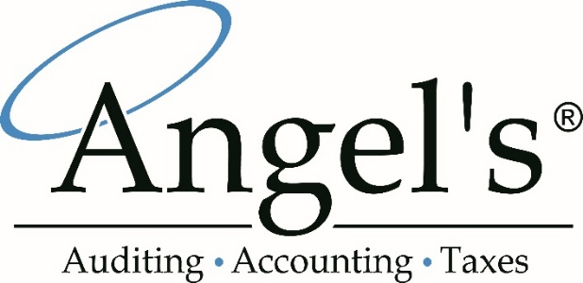

„Vario mi dává pevnou půdu pod nohama. Vím, že tu bude i zítra. Dobře se s ním pracuje. Legislativně se na něj mohu spolehnout. Tahle stabilita je pro mě důležitá.“
Ing. Roman Vostrý
jednatel

Angel’s ® Auditing ● Accounting ● Taxes

Angel’s je účetní firma, která vyzkoušela mnoho účetních systémů, až zakotvila v roce 2004 ve Variu. Vario pro firmu představuje spolehlivý a intuitivní pracovní nástroj.

Sídlo | Praha
Obor | Účetnictví, mzdy, daně, audit
Web | www.angelsgroup.cz
Počet zaměstnanců | 1 – 10
Obrat | 6 milionů

Vario jsme začali používat díky VIP zákazníkovi
Angel´s, jehož historie sahá až do roku 1997, nahlíží na účetnictví z více pohledů. První je klasický účetní, druhý pak auditorský a třetí daňový. Má tak široký záběr poznání, která nabízí svým klientům.

„V roce 2004 jsme dělali audit u velkého zákazníka, který používal právě účetní systém Vario. Když jsme jej následně začali účtovat, logicky to bylo ve Variu. Od té doby s ním pracujeme,“ vzpomíná jednatel firmy Roman Vostrý.

„Co se týče samotného nasazení systému, tak všechno šlo rychle. Do měsíce jsme fungovali,“ hodnotí tehdejší implementaci Varia Roman Vostrý.

Dnes v kalendáři svítí rok 2020 a spolupráce (nejen) s účetním systémem Vario stále trvá.

A protože usnout na vavřínech se ještě nikomu nevyplatilo, firma Angel‘s průběžně testuje i jiné účetní systémy, se kterými se setkává u svých klientů. Většinou jde o nové verze systémů, které už znají. Někdy ale narazí na úplně nový software. Když objeví užitečnou funkcionalitu, reportují o ní Variu.

I díky této zpětné vazbě ERP systém Vario stále roste a Angel´s společně s ním. Už přes 16 let.
X
X
Vždy v souladu s legislativou
Online přístup
Účtování neomezeného počtu firem
X

Oceňujeme hlavně jednoduché ovládání a spolehlivost
„Jaké jsme měli očekávání? Bylo prosté – aby účetní systém normálně fungoval. Systém je nezbytnou součástí naší práce. Proto je funkčnost na prvním místě,“ vysvětluje Roman Vostrý, jaké měl v roce 2004 od účetního systému očekávání.

Pro účetní, které s Variem v Angel´s pracují, je zcela zásadní rychlá a bezchybná implementace legislativních změn, následuje rychlost systému a jeho spolehlivost.

Stejně důležitý je fakt, že systém vyhovuje také klientům, kterým firma Angel´s vede účetnictví. A také to, že klienti mají do Varia online přístup.

Proč by Angel‘s doporučili Vario?

- snadno se ovládá
- jednoduchý export
- intuitivní práce
- interaktivní položky
- spolehlivost
- s počtem vedených firem neklesá rychlost systému

„Na Vario se můžeme spolehnout. Hlídá legislativu, víme, že tady bude i zítra, že nás nenechá na holičkách. Tahle jistota je pro nás velmi důležitá. Dalším velkým přínosem Varia je jednoduché ovládání a intuitivnost, díky které jsme schopni rychle reagovat na dotazy klientů,“ přidává komentář k přínosům Roman Vostrý.

Automatizované načítání faktur jako cesta k digitalizaci účetnictví
„Stále vidíme ve Variu potenciál. V posledních měsících pracujeme společně na automatizovaném načítání dokladů, aby se vytěžené údaje z faktur v PDF automaticky importovaly do Varia. Odpadá tím manuální práce spojená s přepisováním. Dalším přínosem je malá chybovost, bezpapírové účetnictví a časová úspora,“ odhaluje společnou aktivitu Roman Vostrý.

Více o tom, jak s Angel´s snižujeme administrativní zátěž klientů i účetních, které pak mají více času věnovat se samotné „účtařině“, si přečtěte zde (odkaz na samostatný článek na blogu).

S čím Vario pomáhá?
- Účetnictví
- Fakturace
- Banka
- Pokladna
- Sklady

